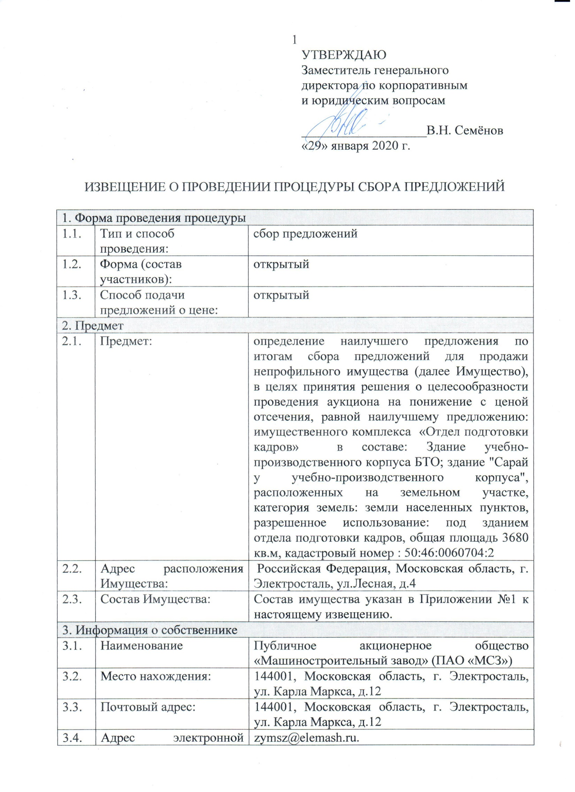
 | почты:
 | Контактные лица: | Алехина Ольга Евгеньевна, тел. (495) 702-94-58, тел. (496) 577-94-58  Николаева Мария Владимировна, тел. (496) 577-32-80
- Организатор процедуры сбора предложений
 | Ответственное лицо за организацию сбора предложений (далее - Организатор): | Заместитель генерального директора по корпоративным и юридическим вопросам тел.(495)702-92-76
 | Место нахождения: | 144001, Московская область, г. Электросталь, ул. Карла Маркса, д.6
 | Почтовый адрес: | 144001, Московская область, г. Электросталь, ул. Карла Маркса, д.6
 | Адрес электронной почты: | busmanage@elemash.ru
 | Контактные лица: | Алехина Ольга Евгеньевна, тел. (495) 702-94-58, тел. (496) 577-94-58  Николаева Мария Владимировна, тел. (496) 577-32-80
- Срок и порядок подачи предложений об условиях покупки имущества
 | Дата и время начала сбора предложений: | 29.01.2020
 | Дата и время завершения сбора предложений: | 28.02.2020 23:59  При отсутствии предложений о цене до 28.02.2020, сбор продолжается до поступления предложения о цене, которое ПАО «МСЗ» признает экономически целесообразным для определения цены отсечения по предстоящему аукциону или в срок до 29.01.2021 23:59.  Информация о признании поступившего предложения о цене экономически целесообразным и о завершении процедуры сбора предложений, будет размещена на сайте elemash.ru, atoproperty.ru, ЭТП «Росэлторг» не позднее следующего рабочего дня с даты принятия такого решения.
 | Порядок подачи: | Предложения об условиях покупки имущества подаются  - на бумажном носителе по адресу: 144001, Московская область, г. Электросталь, ул. Карла Маркса, д.12  Одновременно скан-копия предложения направляется на электронный адрес: busmanage@elemash.ru  - в электронном виде на электронной торговой площадке «АО «Единая электронная торговая площадка» (сокращенно именуемое АО «ЕЭТП» или «Росэлторг»)
 | Содержание предложения о покупке: | -цена покупки;  -график платежей в случае рассрочки в процентах от цены покупки (первый платеж не может составлять менее 20 % от цены покупки);  -порядок обеспечения гарантии полной оплаты в случае рассрочки (независимая гарантия, залог).  К предложению о покупке прилагаются следующие документы:  1)для юридических лиц:  - заверенные юридическим лицом копии учредительных документов;  - выписка из единого государственного реестра юридических лиц, либо ее нотариально заверенная копия, либо копия, подписанная усиленной квалифицированной электронной подписью (дата выдачи - не ранее чем за один месяц до даты подачи заявки);  - документ, подтверждающий полномочия руководителя юридического лица на осуществление действий от имени юридического лица (копия решения о назначении этого лица или о его избрании), в соответствии с которым руководитель юридического лица обладает правом действовать от имени юридического лица без доверенности  2) для физических лиц:  - заверенную претендентом копию паспорта претендента и его уполномоченного представителя (при наличии уполномоченного представителя);  - надлежащим образом оформленную доверенность (оригинал) на лицо, имеющее право действовать от имени претендента, если заявка подается представителем претендента;  3) для физических лиц, являющихся индивидуальными предпринимателями,  - полученную не ранее чем за один месяц до даты подачи заявки выписку из единого государственного реестра индивидуальных предпринимателей, либо ее нотариально заверенную копию, либо ее копию, подписанную усиленной квалифицированной электронной подписью;  - заявление об отсутствии решения арбитражного суда о признании индивидуального предпринимателя банкротом и об открытии конкурсного производства, об отсутствии решения о приостановлении деятельности индивидуального предпринимателя в порядке, предусмотренном Кодексом об административных правонарушениях.
- Право организатора в отказе приема заявки с предложением
6.1. | Основание для отказа в допуске к участию | - Заявка предоставлена лицом, не уполномоченным претендентом на осуществление таких действий.  - Не представлены документы, предусмотренные извещением о сборе предложений, либо они оформлены ненадлежащим образом.  - В предложении не указаны все необходимые условия покупки.  - По результатам ранее проведенной процедуры продажи указанного в извещении о продаже имущества претендент, являясь победителем процедуры, уклонился или отказался от подписания протокола об итогах процедуры и/или договора купли-продажи имущества.  - Предоставленные документы не подтверждают права претендента быть покупателем имущества в соответствии с законодательством Российской Федерации.  - Заявка о приобретении имущества поступила после срока, указанного в извещении о сборе предложений, и при этом ранее в установленные сроки поступили иные заявки.
- Сроки рассмотрения заявок на участие в процедуре сбора предложений, дата подведения итогов
 | Дата рассмотрения заявок: | В течение 1 (одного) рабочего дня с даты получения первого предложения о цене, либо (в случае отсутствия предложений) 01.02.2021
 | Оформление протокола рассмотрения заявок: | В течение 2 (двух) рабочих дней с даты получения первого предложения о цене, либо (в случае отсутствия предложений) 02.02.2021
 | Дата подведения итогов процедуры сбора предложений | В течение 3 (трех) рабочих дней с даты получения первого предложения о цене (но не ранее 28.02.2020), либо (в случае отсутствия предложений) 03.02.2021
- Порядок ознакомления с извещением о процедуре сбора предложений
 | Место размещения в сети «Интернет»: | www.atomproperty.ru  www.elemash.ru
 | Порядок ознакомления с документацией: | В сети «Интернет» - в любое время с даты размещения  По адресу Организатора - с 29.01.2020 с 13:00 по 28.02.2020 15:00 в рабочие дни (до 29.01.2021 до 15.00 при отсутствии предложений о цене до 28.02.2020)
- Порядок оценки заявок
9.1. | Оценка заявок участников | Наилучшее предложение определяется в следующем порядке:  При принятии нескольких предложений: предложения c рассрочкой платежа сравниваются между собой и с предложениями без рассрочки платежа по NPV со ставкой дисконтирования, определяемой в соответствии со сценарными условиями Госкорпорации «Росатом». Наилучшим является предложение, NPV которого выше NPV остальных предложений.  Формула расчета NPV наилучшего предложения:  где:  r – ставка дисконтирования, определенная в соответствии со сценарными условиями Госкорпорации «Росатом»;  n – количество лет рассрочки в соответствии со сроком рассрочки поступившего предложения;  П_{i} – общая сумма платежа в i-ый год рассрочки в соответствии с поступившим предложением.  Н_{i} – общая сумма налоговых выплат (НДС и налог на прибыль), уплачиваемых в бюджет от сделки купли-продажи НА в i-ый год, в который возникают налоговые последствия.  При принятии к рассмотрению одного предложения оно признается наилучшим.
- Правовой статус процедуры – запрос предложений
10.1 | Правовой статус процедуры и заявки участников | Данная процедура не является конкурсом, либо аукционом, и ее проведение не регулируется статьями ГК РФ. Данная процедура не накладывает на Организатора и Претендента (Участника) соответствующего объема гражданско-правовых обязательств, в том числе по обязательному заключению договора с каким-либо Участником данной процедуры. Подавая документы и сведения Организатору для участия в процедуре Участник соглашается с правилами и условиями проведения данной процедуры.
- Порядок обжалования
 | Лица, имеющие право на обжалование действий (бездействий) организатора, продавца, комиссии, если такие действия (бездействие) нарушают его права и законные интересы | Любой Претендент, участник сбора предложений.
 | Место обжалования: | Центральный арбитражный комитет Госкорпорации «Росатом»
 | Электронный адрес: | arbitration@rosatom.ru
 | Почтовый адрес: | 119017, г. Москва, ул. Большая Ордынка, д. 24

Приложение №1
к Извещению о проведении
процедуры сбора предложений

Описание имущества

- здание учебно-производственного корпуса БТО, назначение: нежилое, 2-этажный, общая площадь 1567,9 кв.м, инв.№341:100-2776, лит.Б, кадастровый номер 50:46:0000000:2085;

- сарай у учебно-производственного корпуса, назначение: нежилое, 1-этажный, общая площадь 63,9 кв.м, инв.№341:100-2776, лит.В, кадастровый номер 50:46:0000000:2084;

- земельный участок категория земель: земли населенных пунктов, разрешенное использование: под зданием Учебно-производственного корпуса, общая площадь 3680 кв.м, кадастровый номер 50:46:0060704:2.

